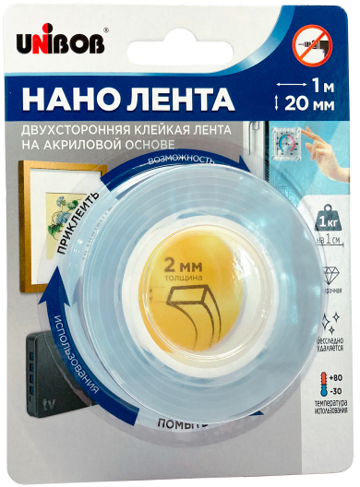
Наименование: Клейкая нано лента UNIBOB кристально-прозрачная 20 мм х 1 м (пена)
Код: 97246

Описание: Лента имеет широкий диапазон применения для работ внутри помещения. Прекрасно подходит для вертикального крепления изделий из пластика, дерева, металла. Лента удаляется без следа и может быть использована повторно. Нано лента является идеальной альтернативой механическим крепежам, поскольку не требует сверления стен.

Основные преимущества продукта:
- Лента полностью изготовлена из акрилового полимера толщиной 2мм.
- Толщина и прочность позволяют ей выдерживать высокие динамические нагрузки.
- Лента может быть использована повторно.
- Обладает высокой прозрачностью, не желтеет со временем.
- Лента легко удаляется, не оставляет следов на поверхности.
- Цветная информативная упаковка с подробной инструкцией по применению.
- Упаковка: блистер с приваренной картонной подложкой, что позволяет избежать возможных краж в магазинах самообслуживания.

Технические характеристики:
Состав | Вспененный акрил (вязкоупругая пена)
Цвет | Прозрачный
Толщина | 2000 мкм
Температура крепления | +15 ^{о}С +30 ^{о}С
Рабочая температура | -30 ^{о}С +80 ^{о}С

Условия хранения:
При хранении в собственной упаковке при температуре от +15 до +26 C⁰ и относительной
влажности 40-60%. Срок годности не ограничен при соблюдении условий хранения. Перед использованием убедитесь в том, что поверхность соприкосновения полностью сухая и очищена от нефтепродуктов, жира и пыли.

Индивидуальная упаковка: Блистер с картонной подложкой. Цветная информативная этикетка.
Размер: 20 мм х 1 м.
Вложение в короб: 15 шт.

